# 系统测试报告

### testin工具 性能测试:

##### 结果图表：

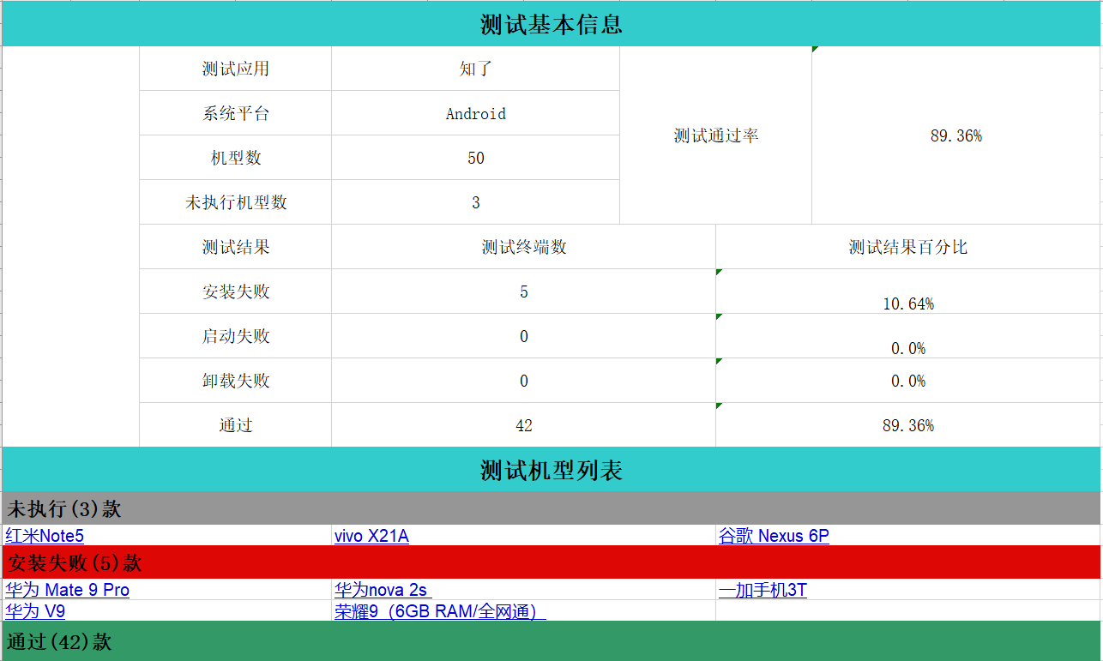

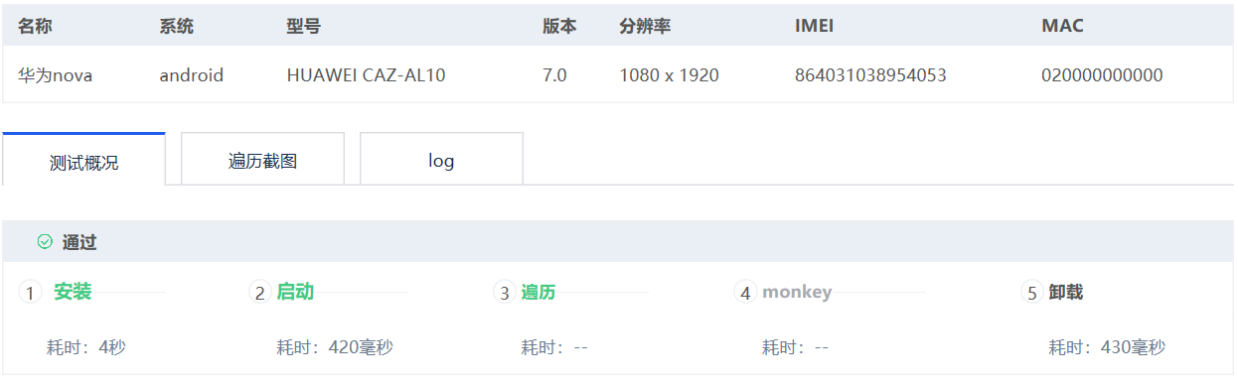

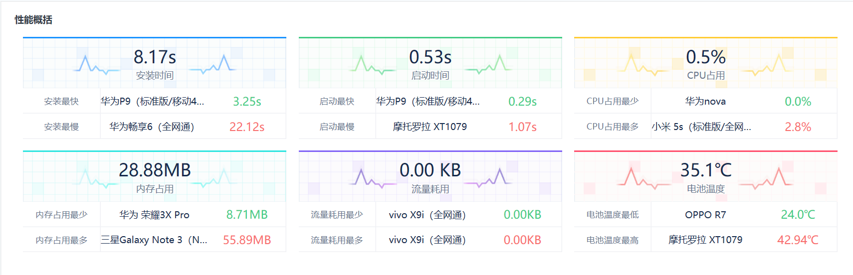

测试时间：

##### 平均资源获取速度:

